**Příloha č. 20**

Tržní místo, tržiště: **sokolské hřiště Skalice**

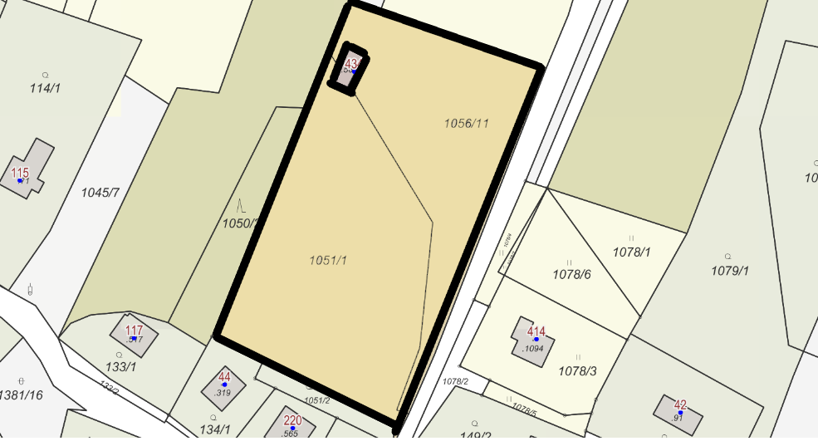

Umístění: pozemky p.č. 1051/1 a p.č. 1056/11, oba k.ú. Skalice u Frýdku-Místku, rozloha celkem cca 7.114 m2 - dle grafického znázornění

Doba prodeje: dle čl. 6 tohoto nařízení (tržní řád) a v souladu s dalšími právními předpisy.

Další povinnosti související s prodejem:

* Zajistit právní titul k užívání příslušného pozemku s jeho provozovatelem nebo vlastníkem.